Di seguito le istruzioni per l’aggiornamento firmware :

installare il programma sigmatel generico ( contenuto nel cd di installazione allegato o scaricabile dal sito ),
una volta installato, verificare la presenza dei 4 file : bootmanager.sb , resource.bin, stmpsys.sb , usbmsc.sb presenti nella cartella c:/programmi/sigmatel/mscn nel vostro computer.
Se mancassero i 4 files , o fossero di modelli differenti, il caricamento firmware non andrebbe a buon fine, e danneggerebbe irrimediabilmente l’integrato di memoria del prodotto.
Questi 4 file possono essere scaricati dal nostro sito web, e intercambiati all’ interno della cartella indicata (c:/programmi/sigmatel/mscn nel vostro computer) , in base alle differenti versioni di modello.

Poi seguire le istruzioni seguenti.
1, Connect the player to PC via USB cable
2, Find file : stupdaterapp.exe
3, Double click : stupdaterapp.exe

4. PC will search for devices connected to the system. in 5 seconds.

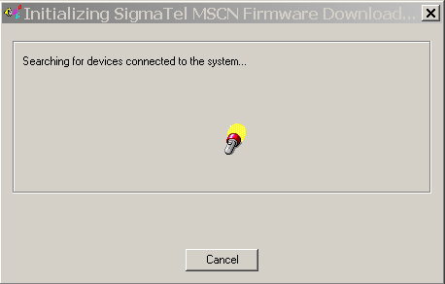

Reminder 1: If PC can’t connect to the system at all times, maybe appear I/O error. You should exit your player and repeat operation step by step or operate according to Reminder 3.

5. Appear dialogue box as below, 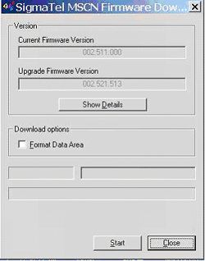

6. Click Start

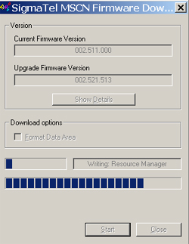

Reminder 2: If you stick start after stick Format Data Area, you will lost all data of your player.

7. Click Close after finish upgrade

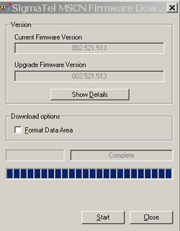

Reminder3: How to firmware upgrade when incorrect operation lead to lost program or appear I/O error indicate. ?

First hold PLAY key, then connect USB port of PC，repeat step 3, release PLAY key after dialog box of step 5
Occur, then exert step 6 until end.

